Муниципальное бюджетное общеобразовательное учреждение
«Средняя общеобразовательная школа № 6»
имени Проничевой Серафимы Ивановны

КРАЕВОЙ ОТКРЫТЫЙ КОНКУРС
УЧИТЕЛЬСКИХ КЛУБОВ
«ЧЕТВЕРО СМЕЛЫХ»

ОСОБЕННОСТИ РЕАЛИЗАЦИИ И ОРГАНИЗАЦИИ
ВОСПИТАНИЯ В ШКОЛЕ
В УСЛОВИЯХ ДИСТАНЦИОННОГО ОБРАЗОВАНИЯ
С ИСПОЛЬЗОВАНИЕМ ЦИФРОВЫХ РЕСУРСОВ

станица Тбилисская, 2021
ОГЛАВЛЕНИЕ
ВВЕДЕНИЕ ............................................................................................. | 3
ГЛАВА I СОВРЕМЕННЫЕ СПОСОБЫ СВЯЗИ ПРЕПОДАВАТЕЛЕЙ С ДЕТЬМИ И РОДИТЕЛЯМИ ........................ | 6
ГЛАВА II ОПЫТНО ЭКСПЕРИМЕНТАЛЬНАЯ РАБОТА И ЕЕ ОСНОВНЫЕ РЕЗУЛЬТАТЫ  2.1 Роль виртуальных социальных сетей в жизни современного школьника ............................................................................................... | 8
2.2 Включенности детей и подростков в виртуальное пространство посредством различных социальных сетей .......................................... | 9
2.3 Риски использования виртуальных социальных сетей современного школьника .................................................................... | 11
2.4 Организация системного взаимодействия обучающихся, родителей, классных руководителей, членов штаба воспитательной работы и социальных партнеров ............................................................. | 12
2.5 Методические рекомендации по организации системного взаимодействия обучающихся, родителей, классных руководителей, членов штаба воспитательной работы..................................................... | 14
ГЛАВА III ОСОБЕННОСТИ РЕАЛИЗАЦИИ И ОРГАНИЗАЦИИ  ВОСПИТАНИЯ И СОЦИАЛИЗАЦИИ В ШКОЛЕ В УСЛОВИЯХ ДИСТАНЦИОННОГО ОБРАЗОВАНИЯ С ИСПОЛЬЗОВАНИЕМ ЦИФРОВЫХ РЕСУРСОВ  3.1 Модель организации дистанционной воспитательной работы на уровне школы как сообщества................................................................. | 18
3.2 Статистика общения обучающихся и родителей в школьном сообществе ВКонтакте ............................................................................. | 20
Заключение ................................................................................................ | 29
Библиографический список ..................................................................... | 30
Приложение ............................................................................................... | 31

ВВЕДЕНИЕ

Школьное образование — это не только обучение, но и воспитание детей, за которое отвечают не только учителя-предметники, но и, прежде всего, классные руководители, члены штаба воспитательной работы. Всеобщий переход школ на дистанционный формат не оставил их без работы: теперь они выполняют свои функции онлайн. Дистанционное обучение является одним из масштабных новшеств российской системы образования. Социальные сети превратились в неотъемлемую часть жизни общества, в том числе и для нас, педагогов.
Актуальность данной работы обусловлена тем, что в связи с необходимыми мерами по предотвращению распространения коронавирусной инфекции и защиты здоровья детей Министерство просвещения России рекомендовало перейти на дистанционную форму обучения на период действия ограничений. В настоящее время существует огромный набор образовательного контента, который помогает педагогу в вопросе организации дистанционного обучения, предлагаются алгоритмы проведения занятий педагогами с использованием дистанционных образовательных технологий, созданы бесплатные платформы взаимодействия с учениками. Нам удалось обеспечить непрерывность образовательного процесса, поэтому при переходе на дистанционное обучение у нас сразу возник вопрос, как организовать дистанционную воспитательную работу в школе, ведь процесс воспитания и социализации также должен оставаться непрерывным.
ГБОУ «Институт развития образования» Краснодарского края в целях
сопровождения деятельности специалистов штаба воспитательной работы при организации образовательной деятельности с использованием электронного обучения и дистанционных технологий рекомендовал использовать весь спектр имеющихся ресурсов, в частности – электронных, обеспечивающих дистанционный режим взаимодействия, «все направления деятельности, обозначенные в плане работы необходимо продолжать проводить в дистанционном режиме, на той платформе, которая будет создана в образовательной организации. Обратная связь в рамках телефонных консультаций, мессенджеров, голосовых сообщений и социальных сетей на усмотрение специалистов».
Анализ образовательного контента показал, что организация дистанционной воспитательной работы в школе недостаточно разработана. Рекомендованы сайты для досуга детей и подростков, содержащие ссылки на мастер-классы, онлайн кружки, виртуальные библиотеки, дистанционные конкурсы, викторины, но такие электронные ресурсы не позволяют эффективно решать цель представленного проекта - организацию системного диалога с обучающимися, родителями, педагогами, членами штаба воспитательной работы и социальными партнерами школы через дистанционный режим взаимодействия, т.е. «обратная связь» в дистанционном обучении.
Чтобы облегчить работу классных руководителей и аккумулировать их опыт, Городской методический центр Департамента образования и науки города Москвы разработал портал «Классный руководитель онлайн» http://class.mosmetod.ru/, информация на котором общедоступна без регистрации. На портале предлагаются современные решения для организации классных часов и образовательных активностей в цифровой среде города. Изучив опыт московских коллег, мы увидели, что рекомендации портала «Классный руководитель» направлены на работу классного руководителя с определенным классом через видео чаты, в определенное время суток. Не разработана модель организации дистанционной воспитательной работы на уровне школы как сообщества, объединяющая обучающихся, родителей, педагогов и членов штаба воспитательной работы.
Именно неразработанность проблемы развития дистанционной общешкольной воспитательной работы определяет проблему исследования: какой должна быть модель и система развития воспитательной работы в школе, которая могла бы обеспечить дистанционный режим взаимодействия.
Объект исследования: воспитательный процесс, направленный на формирование социальных компетентностей обучающихся в условиях дистанционного образования.
Предмет исследования: процесс развития социальных компетентностей обучающихся в условиях дистанционного образования.
Цель проекта: организация системного диалога с обучающимися, родителями, педагогами, членами штаба воспитательной работы и социальными партнерами школы через дистанционный режим взаимодействия.
Задачи проекта:
- изучить возможности социальной сети ВКонтакте в плане организации диалога;
- создать виртуальное сообщество МБОУ «СОШ № 6» в социальной сети ВКонтакте;
- привлечь обучающихся и родителей к реализации инновационного воспитательного проекта;
- организовать системное взаимодействие обучающихся, родителей, классных руководителей, членов штаба воспитательной работы и социальных партнеров.
Гипотеза проекта: воспитательная работа через дистанционный режим взаимодействия даёт серьёзные гарантии эффективности воспитательного процесса.
Новизна предлагаемого проекта заключается в том, что предложены новые методы воспитания и социализации обучающихся в школе в условиях дистанционного образования с использованием цифровых ресурсов.
Теоретическая значимость проекта: теоретически обоснована и разработана система воспитательной работы школы через дистанционный режим взаимодействия.
Практическая значимость проекта: выявлен потенциал технологий дистанционной воспитательной работы, заключающийся в возможности создания инновационной информационно-воспитательной среды и социализации обучающихся; мобильности, открытости, доступности, интерактивности воспитательного процесса с применением дистанционных технологий; привлечении большего количества обучающихся, родителей и педагогов.
Приемы и методы, которые приводятся в проекте, были апробированы на практике и получили положительную оценку педагогов, детей и родителей. Реализация проекта была представлена в управление образованием Тбилисского района в виде отчета за 2 квартал 2020 года о проведенных в дистанционном режиме мероприятиях, направленных на культурное и научное развитие обучающихся.
Материалы данной работы будут интересны заместителям директоров по воспитательной работе, классным руководителям, педагогам-организаторам внеурочной деятельности, педагогам дополнительного образования.

ГЛАВА I СОВРЕМЕННЫЕ СПОСОБЫ СВЯЗИ ПРЕПОДАВАТЕЛЕЙ

С ДЕТЬМИ И РОДИТЕЛЯМИ

Под дистанционными образовательными технологиями понимаются образовательные технологии, реализуемые в основном с применением информационно-телекоммуникационных сетей при опосредованном (на расстоянии) взаимодействии обучающихся и педагогических работников.
В представленном проекте под технологиями дистанционной воспитательной работы понимаются технологии, реализующие интерактивное взаимодействие как между классными руководителями, обучающимся, родителями, так и членами штаба воспитательной работы.
В своей работе преподаватели все более активно используют мессенджер Whats App, находясь постоянно «на связи» с учениками и родителями. Мессенджеры устроены довольно просто, поэтому у пользователей не возникает проблем при знакомстве с ними, что позволяет облегчить восприятие информации благодаря очень удобному интерфейсу. Однако одним из самых значимых недостатков мобильной связи является отсутствие коллективной общешкольной площадки для общения.
Еще одним официальным способом поддерживания связи с обучающимися и родителями является передача информации путем размещения ее на страницах сайта школы. Вместе с тем, есть и некоторые недостатки этого средства общения:
- учитель не всегда имеет доступ к администрированию сайта;
- не все обучающиеся и родители регулярно и в обязательном порядке просматривают содержимое веб-страницы;
- возможность личного и коллективного общения отсутствует.
Таким образом, чтобы облегчить работу классных руководителей, членов штаба воспитательной работы школы и организовать различные формы взаимодействия по всем вопросам, связанным с психологическими аспектами новой ситуации, нами было принято решение создать свою школьную площадку по воспитательной работе и проанализировать возможности современных способов связи.

ГЛАВА II ОПЫТНО ЭКСПЕРИМЕНТАЛЬНАЯ РАБОТА И ЕЕ ОСНОВНЫЕ РЕЗУЛЬТАТЫ
2.1 Роль виртуальных социальных сетей в жизни современного школьника
В последнее время одной из основных форм проведения досуга школьников стало времяпрепровождение в социальных сетях. Как сами подростки оценивают влияние социальных сетей на свою жизнь, что нужно учесть членам штаба воспитательной работы школы и классным руководителям в работе с детьми при планировании школьной воспитательной системы? Если раньше считалось, что основной группой пользователей являются подростки и молодёжь, то сейчас регистрироваться в социальных сетях начинают в среднем с 10 лет, а иногда и раньше. То есть к активным пользователям социальных сетей теперь можно отнести и младших школьников. Но что именно их так привлекает? Возможно, это желание подражать взрослым или способ занять свободное время. Но, может быть, основные причины популярности социальных сетей среди детей намного глубже и серьёзнее. В нашем исследовании мы попытались выяснить каковы же истинные мотивы использования социальных сетей школьниками.
Опрос обучающихся проходил в МБОУ «СОШ № 6» станицы Тбилисской в марте 2020 года. Всего в исследовании приняли участие 150 обучающихся. Школьники заполняли анкету в традиционной бумажной форме. Возрастной состав опрошенных школьников составлял следующие возрастные группы: 9 – 11 лет (30 человек), 12 – 14 лет (60 человек), 15 – 17 лет (60 человек). Более половины опрошенных обучающихся составляли девушки – 55%, юноши – 45%.
Для проведения исследования мы предложили школьникам 2 мотива использования социальных сетей, представленных в таблице 1.
Таблица 1
Мотив общения, или коммуникативный мотив | Это легкий способ всегда оставаться на связи и общаться, легко оставаться в курсе событий в жизни друзей
Мотив общения, или коммуникативный мотив | Это способ избежать одиночества
Мотив общения, или коммуникативный мотив | В социальных сетях легче, чем в реальной жизни найти компанию для осуществления какого - нибудь проекта (дела, мероприятия и т.п.)
Мотив самореализации | В социальных сетях проще проявить свою индивидуальность
Мотив самореализации | В социальных сетях легче добиться успеха/популярности
Мотив самореализации | В социальных сетях проще, чем в реальной жизни высказать свое мнение о чем угодно

Согласно полученным данным, ведущим мотивом использования социальных сетей является коммуникативный: 48% обучающихся согласились с тем, что социальные сети – это легкий способ всегда оставаться на связи, общаться и оставаться в курсе событий в жизни друзей.
Мотив, направленный на потребность принадлежности к группе, занявший второе место, отражает одну из ключевых потребностей подростков быть включенным в сообщество, где разделяют общие взгляды: вариант «в социальных сетях легче, чем в реальной жизни найти компанию для осуществления какого-нибудь проекта (дела, мероприятия и т.п.)» выбрали 40% опрошенных.
С потребностью самовыражения: свободное пространство социальных сетей дает возможность высказывать мнение о чем угодно (с этим согласились 6% респондентов), 3% школьников полагают, что в социальных сетях проще проявить свою индивидуальность, 2% - согласны с тем, что в социальных сетях легче добиться успеха и завоевать популярность. Использование социальных сетей в качестве средства от одиночества привлекает 1% школьников.
Мы также задали школьникам вопрос:
Есть ли Ваши учителя у Вас в друзьях хотя бы в одной из социальных сетей?
Варианты ответов: да / нет
Результаты опроса следующие: да – 4%; нет – 96%.
Таким образом, на основании проведённого исследования и полученных результатов можно сделать вывод, что основным мотивом использования социальных сетей школьниками является высокая потребность в общении, выраженная в поиске и поддержании связей с друзьями и знакомыми, а также потребностью подростков в принадлежности к группе. Данные исследования могут быть полезны для родителей обучающихся, специалистам, работающим в сфере образования.

2.2 Включенности детей и подростков в виртуальное пространство посредством различных социальных сетей
Широкое распространение социальных сетей в России с 2006 года привело к тому, что современные подростки, в отличие от своих родителей, которые в юношестве не имели ни малейшего представления о том, что такое виртуальные социальные сети, уже практически с детства включены и погружены в «виртуальную жизнь». В связи с этим, одной из первостепенных задач данного исследования было выявление количества социальных сетей, которыми пользуются подростки.
В ходе решения поставленной задачи школьникам задавался вопрос, на который необходимо было выбрать вариант ответа:
В каких социальных сетях Вы зарегистрированы: ВКонтакте / Instagram / другое.
Данный вопрос относится непосредственно к включенности детей и подростков в виртуальное пространство посредством различных социальных сетей. Оказалось, что примерно равные доли школьников имеют аккаунты в одной, двух, трех и более социальных сетях.
Как показывают полученные данные, большинство опрошенных школьников (72%) имеет профиль в социальной сети ВКонтакте, что вполне объяснимо, так как это наиболее популярная социальная сеть в России. К следующей по популярности социальной сети относится международная сеть Instagram (24%). В остальных социальных сетях зарегистрированы менее 4%.
По данным специалистов Федерального института оценки качества образования – ФИОКО (подведомственного Рособрнадзору) самой популярной соцсетью у российских школьников в 2019 году оказалась ВКонтакте. Две трети подростков заглядывают в свой аккаунт в соцсети не реже нескольких раз в неделю. Кроме того, оказалось, что подавляющее большинство российских школьников имеют аккаунт в двух и более сетях. Если в пятом классе количество незарегистрированных в них подростков составляет 20%, то к моменту окончания основной школы их остается менее 10%, - заключают эксперты.
Данное утверждение нашло свое подтверждение в полученных нами в ходе исследования данных. Несмотря на то, что 4 % школьников имеет 3 и более аккаунтов в различных социальных сетях, лишь очень небольшая их часть пользуются ими активно.
Таким образом, несмотря на различное количество аккаунтов в разных социальных сетях, большинство школьников активно используют лишь 1-2 из них – причем основной социальной сетью, регулярно использующейся школьниками, является социальная сеть ВКонтакте.
Мы выяснили, что социальная сеть ВКонтакте – это многосторонний способ связи, поскольку дети и родители не только могут видеть размещаемые сообщения, но и комментировать их, делиться мнением друг с другом. Именно здесь возможно создать новый способ общения – диалог между заместителем директора по воспитательной работе, социальным педагогом, педагогом-психологом, классным руководителем, детьми и родителями.
К положительным сторонам создания сообщества в социальной сети ВКонтакте относятся:
- размещаемые сообщения доступны для просмотра всем участникам сообщества;
- возможность размещения информации общешкольного значения;
- можно вести дискуссию;
- ознакомиться с информацией и написать свое мнение можно в любое удобное время суток;
- можно выкладывать видео и фото;
- высокая скорость доставки информации;
- возможность мониторинга личных аккаунтов обучающихся в социальных сетях.
Важно, что общение в сообществе является открытым: в них участвуют не только дети, но и родители.
Недостатками можно считать такие моменты:
- необходимость постоянно мониторить записи в сообществе (если группа открытая);
- невозможность обсуждать в группе информацию личного характера, однако это можно сделать путем отправки личного сообщения.
Эти исследования стали основополагающими в нашем выборе для создания площадки по воспитательной работе в условиях дистанционного образования.

2.3 Риски использования виртуальных социальных сетей современного школьника
Ранее в работе говорилось о плюсах использования социальных сетей школьниками. Однако помимо плюсов, существует и множество рисков использования социальных сетей. Большинство рисков можно разделить на несколько категорий:
- контентные риски (распространение информации, призывающей к агрессии в отношении лиц другой национальности);
- распространение информации, содержащей пропаганду наркотиков; распространение информации, содержащей пропаганду суицида;
- риски «от сверстника – сверстнику» (распространялись вредоносные ссылки, содержащие вирус от имени друзей);
- отсутствие понимания онлайн - приватности (компромат со стороны друзей) и другие (кибербуллинг - клевета, оскорбления, агрессия в отношении других лиц; обман, мошенничество и т.п.).
В соответствии с федеральными государственными образовательными стандартами общего образования в структуру основной образовательной программы основного общего образования включена программа воспитания и социализации обучающихся, которая содержит такое направление, как формирование культуры здорового и безопасного образа жизни. В рамках этой программы может осуществляться информационно-просветительская работа среди школьников, пропагандирующая важность владения навыками безопасной работы в сети Интернет.
Задача специалистов ШВР, работающих в социальной сети ВКонтакте, указать на риски работы в сети Интернет:
- познакомить обучающихся с ответственным, достойным поведением в Интернете;
- рассказать об основных опасностях и правилах безопасного использования сети Интернет;
- убедить сообщать вам, если что-либо или кто-либо в сети тревожит или угрожает им;
- ознакомить с правилами поведения на форумах и чатах, убедить их, что они не должны использовать сеть для хулиганства, распространения сплетен или угроз другим людям.
Организуя работу с обучающимися по безопасному использованию информации в Интернете, следует обратить внимание на неформальные молодежные объединения, которые возникают в образовательной организации. Сетевая безопасность подростков – трудная задача, поскольку об Интернете они знают зачастую больше, чем их родители. Тем не менее, участие взрослых необходимо.
Таким образом, выделяя виртуальную реальность как отдельную сферу жизнедеятельности школьников и создавая школьное сообщество в социальной сети важно понять, свойственны ли ей какие-либо специфические риски и проводить профилактическую работу по безопасному использованию Интернета.

2.4 Организация системного взаимодействия обучающихся, родителей, классных руководителей, членов штаба воспитательной работы и социальных партнеров

Сообщества в сети ВКонтакте подразделяются на два типа с точки зрения создания контента. Группы, в которых весь контент создается администратором или модератором, а участники подписываются на новости и имеют возможность выражать свое мнение о публикуемой информации, для чего используются значки «мне нравится» (лайки) и «поделиться» (репосты). В первом случае участники выражают позитивное отношение к публикации, и количество «лайков» характеризует популярность опубликованного контента. В закрытые группы вступить можно только по рекомендации одного из участников, а контент скрыт от всех, кроме участников.
Другой тип сообществ – открытые группы, когда не только администраторы, но и все участники имеют право и возможность делать публикации. Контент открытых групп доступен для любого участника сети ВКонтакте.
Цель нашего проекта: организация системного диалога с обучающимися, родителями, педагогами, членами штаба воспитательной работы и социальными партнерами школы через дистанционный режим взаимодействия.
Изучив возможности социальной сети ВКонтакте, в плане организации диалога, мы выбрали открытый тип группы, чтобы все участники воспитательного процесса (обучающиеся, родители, педагоги) в любое время имели свободный доступ к информации.
Мы не советуем вам создавать несколько схожих по своему потенциалу групп, которые будут дублировать друг друга. Это приведет к путанице и снижению эффективности от их использования. Также в данном вопросе следует учитывать желания и возможности родителей, иначе они просто будут игнорировать все ваши попытки связаться с ними.
Важно помнить, что технология взаимодействия с учениками в рамках социальных медиа предполагает совмещение приятного с полезным. Информативные серьёзные записи в таких группах чередуются с мотивационными сообщениями.
Работа в виртуальном сообществе схожа с работой в классе. Мы по-прежнему общаемся с группой в целом, задаем общие и личные вопросы, обсуждаем проблемные темы и так далее. Разница в том, что здесь мы в любой момент можем пообщаться с любым учеником «тет-а-тет». Кроме того, активность на персональной странице каждого учащегося – кладезь ценной информации для любого преподавателя. Одними из первых мы можем узнать о друзьях и увлечениях отдельных учеников и слегка скорректировать работу с ними.
Мало только лишь создать сообщество и установить контакты. Важно поддерживать его и систематически наполнять его контентом (танцевальная разминка, фотокросс, видеопрезентации, онлайн акции, проектная деятельность).
Показав на первых этапах, каким образом нужно формировать контент в сообществе, можно предоставить ученикам возможность создавать записи самостоятельно. Этот процесс немногим отличается от подготовки небольшого традиционного проекта по определенной теме. Разница лишь в том, что такой проект не презентуется в заранее оговоренное время в классе – каждый ученик может ознакомиться с работой других самостоятельно в любое время. Задача учителя здесь – вовремя скорректировать курс, подать новую идею, поощрить хорошо выполненную работу.
Таким образом, прежде чем приступать к созданию виртуальной образовательной площадки на базе социальной сети, необходимо определиться с набором целей и задач, которые вы перед собой ставите. Задайте себе вопрос: «Что будет актуально для детей и родителей?». Покажите детям пример того, что в конечном счете сами хотите увидеть. Будьте готовы к тому, что поначалу придётся потратить на ведение виртуального сообщества немало времени, но потраченные усилия вознаградятся установлением доверительной атмосферы между детьми, родителями и педагогами.

2.5 Методические рекомендации по организации системного взаимодействия обучающихся, родителей, классных руководителей, членов штаба воспитательной работы

Изучив возможности социальной сети ВКонтакте, в плане организации воспитательной работы в условиях дистанционного обучения, мы перешли к реализации следующего этапа работы - просвещение педагогического коллектива.
Мы разработали методические рекомендации для классных руководителей, специалистов ШВР по психологическим аспектам организации и реализации дистанционной воспитательной работы, особенностям общения в условиях отсутствия сигналов невербальной коммуникации.
Все направления деятельности, обозначенные в плане воспитательной работы школы специалисты штаба воспитательной работы продолжили проводить в дистанционном режиме, на платформе, которая создана в социальной сети ВКонтакте, через которую стало возможным осуществлять взаимодействие с родителями и обучающимися.
В рамках профилактики безнадзорности и правонарушений (ответственности за жизнь и здоровье детей), формирования законопослушного поведения социальному педагогу, в условиях дистанционного образования, рекомендуется проводить следующую работу:
- консультация всех участников образовательного процесса (детей, родителей, педагогов) в дистанционном режиме, через социальную сеть ВКонтакте;
- разработка мероприятий по социальной адаптации обучающихся к новой жизненной ситуации (в том числе и рекомендации по профилактике правонарушений);
- инструктаж по КЗ - № 1539 «О мерах по профилактике безнадзорности и правонарушений несовершеннолетних в Краснодарском крае»;
- подготовка материалов по информационной безопасности;
- разработка памяток, буклетов для распространения в дистанционном режиме;
- связь с классными руководителями и педагогами для выявления детей, не использующих формат дистанционного взаимодействия (выяснение причины и решения проблем).
Для реализации профилактических мероприятий и организации обратной связи социальным педагогом задействуются все ресурсы социальной сети ВКонтакте: групповой чат обсуждение, видео материалы по профилактике правонарушений.
В рамках формирования у обучающихся социальной компетентности, опыта социально и личностно значимой деятельности, поддержки их социальных инициатив и учета индивидуальных потребностей социальный педагог организует:
- участие детей в дистанционных конкурсах социальной направленности, проводимые на площадке школы в социальной сети ВКонтакте;
- образовательные проекты по развитию личностных качеств обучающихся (размещение ссылок в сообществе школы на практические занятия с обратной связью).
В условиях дистанционного обучения необходимо продолжать выполнение плана ИПР и вовлекать обучающихся, требующих особого педагогического внимания, в досуговую деятельность школьного сообщества ВКонтакте.
Педагогу - психологу необходимо организовать работу с обучающимися, родителями (законными представителями несовершеннолетних) через оказание им психологической поддержки, продолжать работу по профилактике девиантного поведения обучающегося, в том числе суицидального поведения, формирование жизнестойкости, навыков эффективного социального взаимодействия, позитивного общения, конструктивного разрешения конфликтных ситуаций.
- Работу педагога – психолога в социальной сети ВКонтакте, в целях первичной профилактики, необходимо организовать следующим образом: проводить профилактическую работу с обучающимися в направлении развития медиабезопасности (размещение ссылок в сообществе школы на практические занятия);
- создать для родителей (законных представителей) и обучающихся групповой чат доверия;
- использовать групповой чат доверия для обсуждения возникающих проблем у детей и родителей.
Вторичную и третичную профилактику реализовывать дистанционно через социальную сеть ВКонтакте только в закрытых группах; информировать обучающихся и их родителей (законных представителей) о телефонах доверия:
- 8 (800)200-01-22 - всероссийский круглосуточный телефон доверия для детей, подростков и их родителей;
- 8(861)268-41-17 - детский телефон доверия в Краснодарском крае;
- 8-800-25-02-955 - телефон доверия психиатрической службы Краснодарского края для детей и подростков.
Классным руководителям необходимо предусмотреть возможность создания дополнительных групп социальных сетевых сообществ ВКонтакте для дальнейшего развития и поддержки детско-взрослых общностей (традиций, ритуалов жизни класса); обеспечить мониторинг сетевых сообществ, обучающихся класса с целью выявления негативных факторов; привлечь родителей (законных представителей) несовершеннолетних к проведению мониторинга сетевых сообществ у своих детей.
Одним из направлений деятельности специалистов штаба воспитательной работы является профилактика распространения идеологии экстремизма, терроризма и криминальных субкультур в молодежной среде.
В условиях перехода в режим онлайн данное направление воспитательно-профилактической работы становиться особенно актуальным, поскольку вовлечение несовершеннолетних в противоправную деятельность экстремистского толка активно происходит через социальные сети.
Поэтому работа специалистов штаба воспитательной работы в сложившихся условиях должна быть усилена именно в направлении раннего выявления и профилактики распространения идеологии экстремизма, терроризма и криминальных субкультур с использованием социальных сетей и сети Интернет.
Усиление профилактической работы необходимо по следующим направлениям:
- регулярный мониторинг страниц обучающихся в социальных сетях;
- разъяснительная работа с обучающимися, направленная на информирование о неотвратимости правовых последствий участия в деятельности экстремистской направленности (правовое просвещение);
- информационно-просветительская работа с родителями (законными представителями) и педагогическим составом по организации безопасной медиасреды обучающегося.
Специалистам штаба воспитательной работы и классным руководителям также необходимо активное взаимодействие с родителями. Родители обучающихся очень разные, как и сами обучающиеся. Есть активные, готовые включаться в дистанционный воспитательный процесс, участвовать и организовать онлайн мероприятия вместе с детьми. Есть пассивные родители, мало мотивированные. С ними сложнее, но информировать их об организации воспитательных мероприятий в дистанционной форме, вовлекать их во взаимодействие необходимо. Именно поэтому члены ШВР четко определяют группы родителей (по активности и возможностям), подключают активных родителей к сотрудничеству и помощи, особенно для младших школьников.
Таким образом, важные составляющие профессиональной деятельности всех специалистов штаба воспитательной работы такие как: профессиональная внимательность и своевременная рефлексия помогают быстро разобраться как лучше организовать виртуальное пространство, как помочь ученикам быстрее освоиться в новых условиях воспитания и социализации, не потерять чувство причастности к школьному сообществу, приобрести новые коммуникативные навыки, учится общению через дистанционные формы.
Слагаемые успеха заочной работы с детьми классного руководителя и членов ШВР в условиях дистанционного образования звучат так: максимальная включенность и вовлеченность, быть на связи 24/7, постоянное профессиональное саморазвитие.

ГЛАВА III ОСОБЕННОСТИ РЕАЛИЗАЦИИ И ОРГАНИЗАЦИИ
ВОСПИТАНИЯ И СОЦИАЛИЗАЦИИ В ШКОЛЕ В УСЛОВИЯХ ДИСТАНЦИОННОГО ОБРАЗОВАНИЯ С ИСПОЛЬЗОВАНИЕМ ЦИФРОВЫХ РЕСУРСОВ

3.1 Модель организации дистанционной воспитательной работы на уровне школы как сообщества

В соответствии со «Стратегией развития воспитания в Российской Федерации до 2025 года» план воспитательной работы должен отражать следующие направления работы: гражданско-патриотическое воспитание; трудовое воспитание; экологическое воспитание; духовно-нравственное воспитание; физкультурно-оздоровительное воспитание; пропаганда здорового образа жизни; эстетическое воспитание; мероприятия по антитеррористическому просвещению детей и молодежи; работа по организации ученического самоуправления; работа школы по предупреждению детского дорожно-транспортного травматизма; организация работы по профилактике безнадзорности и правонарушений.
Эти общие ориентиры, безусловно, значимы и для организации воспитательного процесса в школе в условиях дистанционного образования. Переходя на заочные образовательные формы важно сохранить преемственность и единство воспитательного процесса. Поэтому педагогам следует ориентироваться на имеющийся план воспитательной работы, корректируя формы и технологии работы, изменяя (углубляя, сокращая) его содержание.
Воспитательная работа в условиях заочной работы с детьми с использованием электронных и дистанционных форм образования выстраивается достаточно традиционно – через систему заданий для самостоятельной работы.
Дистанционная воспитательная работа - это не 7 дней за компьютером, наоборот, задание каждого дня подразумевает оффлайн активность: танцевальную разминку, фотокросс, изготовление поделки своими руками, написание статьи, участие в онлайн акциях, проектную деятельность. Дети учатся сами планировать свое время, выполнение заданий занимает небольшую часть дня и становится отличным стимулом не проводить время в сети бессмысленно, а грамотно распределять его. Если кто-то не успевает или не может сделать задание вовремя, его всегда можно сделать позже, отчеты о выполненных заданиях дети выкладывают в сообществе школы ВКонтакте. Задания не носят соревновательный характер, а наоборот направлены на обмен мнениями и идеями, кооперацию, активизацию творческого потенциала (Приложение 1).
Интересно и то, что в общешкольных онлайн мероприятиях сообщества можно познакомиться и пообщаться с детьми и родителями из других классов.
За время работы нашего сообщества (апрель – август 2020 года) в дистанционном формате произошло 1472 события, многие из которых могут стать добрыми традициями и продолжиться при переходе на очное обучение.
Участие в онлайн мероприятиях можно принимать всей семьей. Во время совместной деятельности у родителей и детей обнаруживается много общего, что положительно сказывается на их взаимопонимании. Большинству родителей сложно постоянно находиться с детьми в замкнутом пространстве, и они заинтересованы в том, чтобы классный руководитель и члены ШВР постоянно выходили на связь, давали советы по работе со школьниками и по сохранению позитивного психологического климата в семье.
Таким образом, можно выделить несколько положительных сторон дистанционных воспитательных мероприятий с обучающимися:
- воспитательный процесс становится более современным, появляется интерес к проводимым мероприятиям;
- мероприятия, проводимые в школьном сообществе в социальной сети ВКонтакте, позволяют качественно осуществлять систему мониторинга и диагностирования воспитательной работы;
- расширяется диапазон самостоятельной деятельности обучающихся, принятия решений;
- классные руководители повышают качество своей работы.

3.2 Статистика общения обучающихся и родителей в школьном сообществе ВКонтакте

Для того чтобы выявить аудиторию общения школьников и насколько они активны, посещая школьное сообщество ВКонтакте мы обратились к статистике группы. Результаты статистики с апреля по август 2020 года мы можем увидеть на следующих рисунках (данные взяты из сообщества школы ВКонтакте https://vk.com/club154559982).

Рисунок 1
Активность участников школьного сообщества ВКонтакте
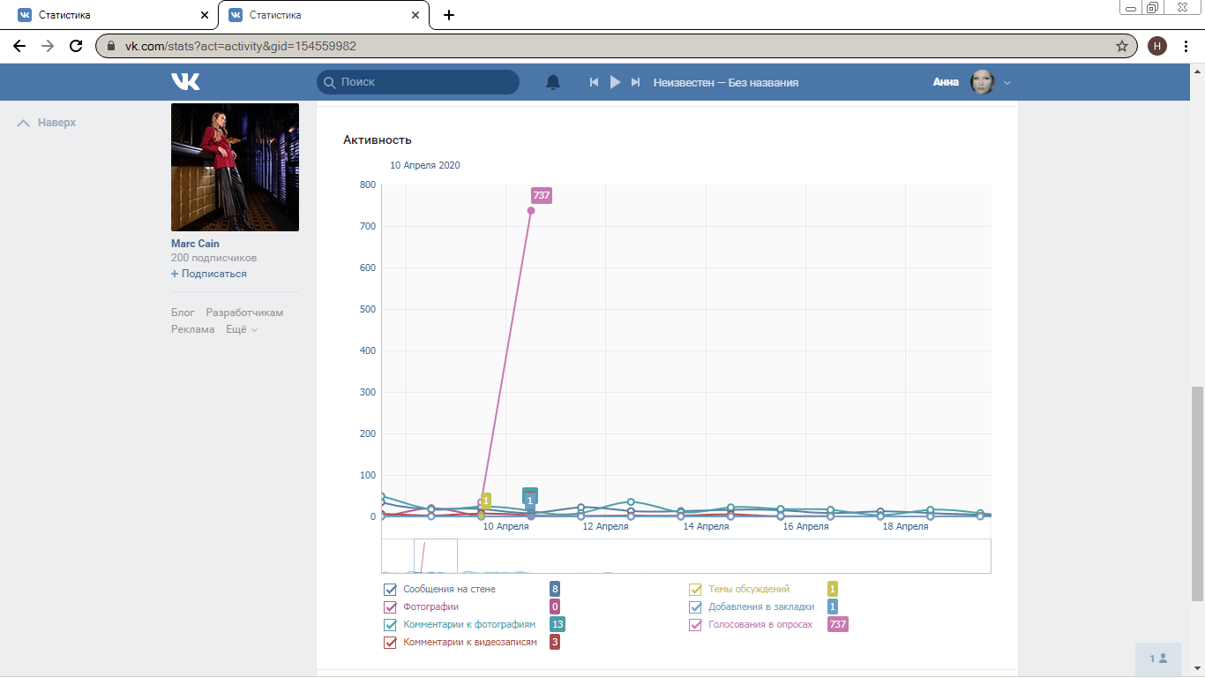

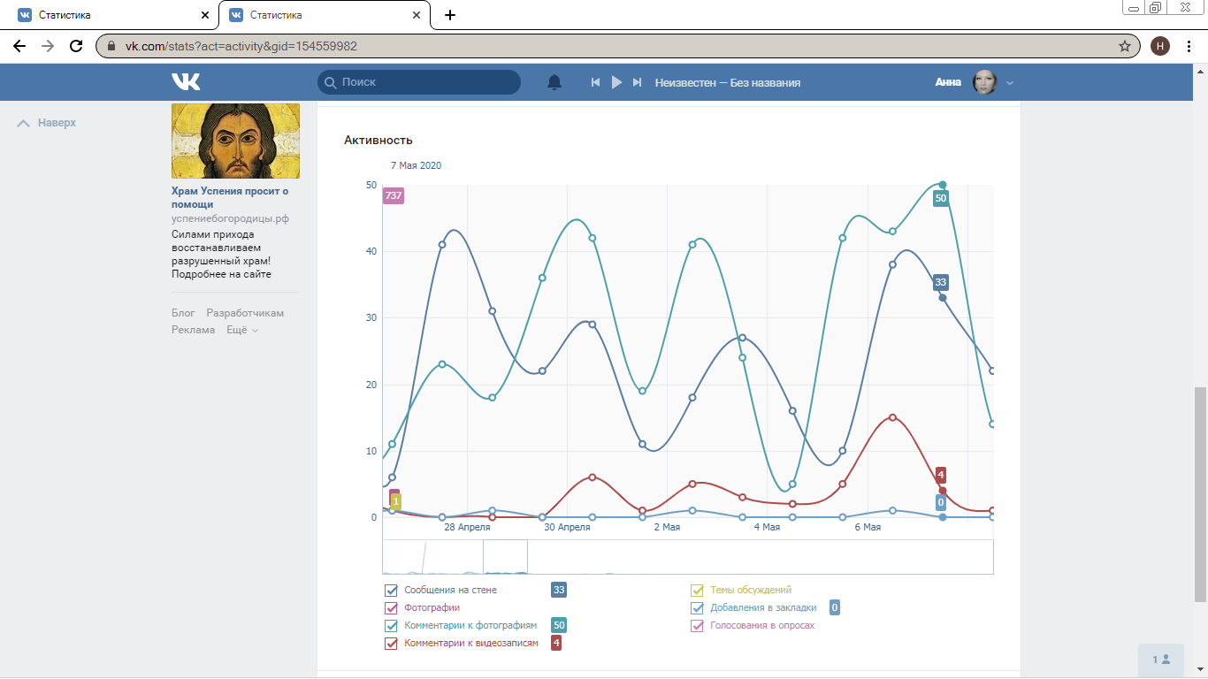

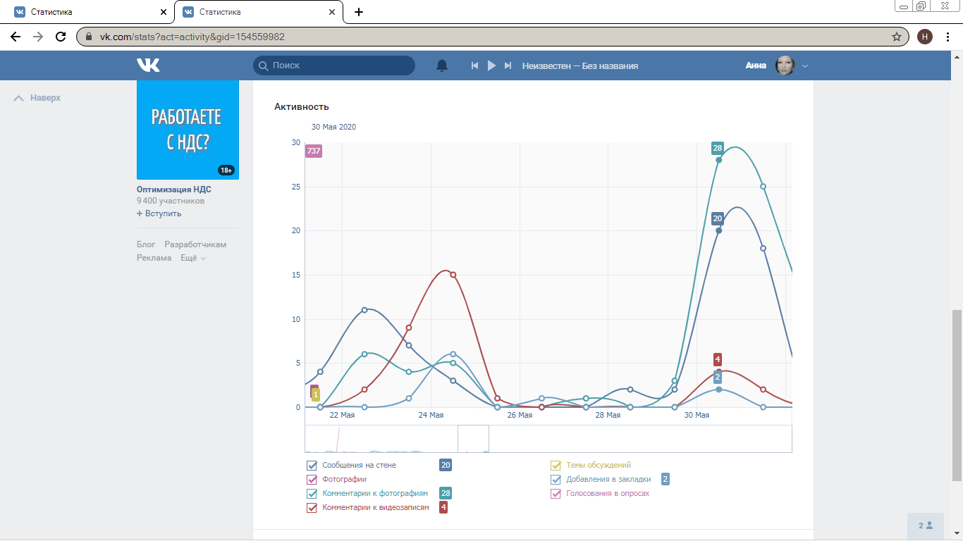

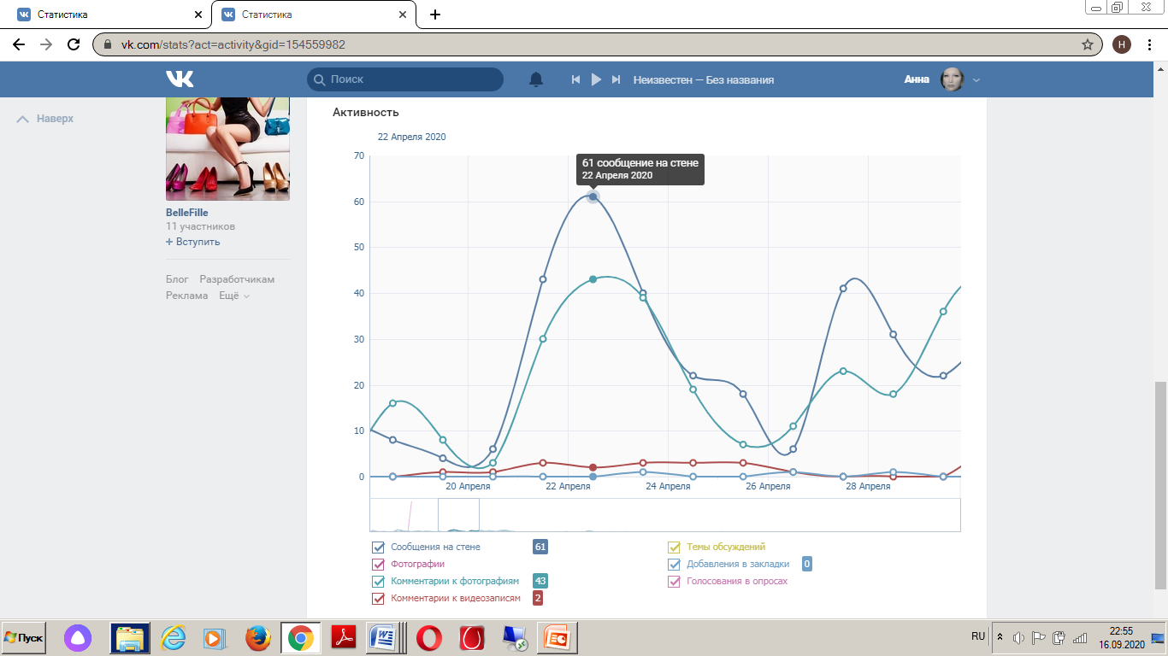

Рисунок 2
Охват аудитории школьного сообщества ВКонтакте

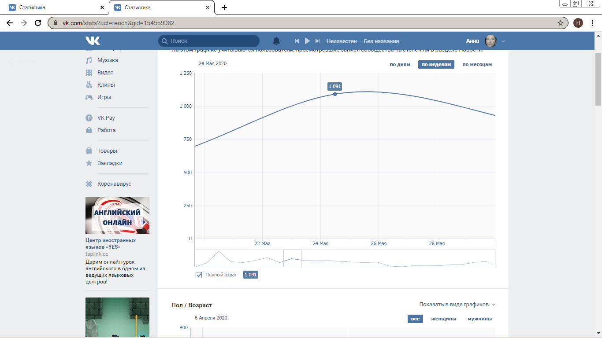

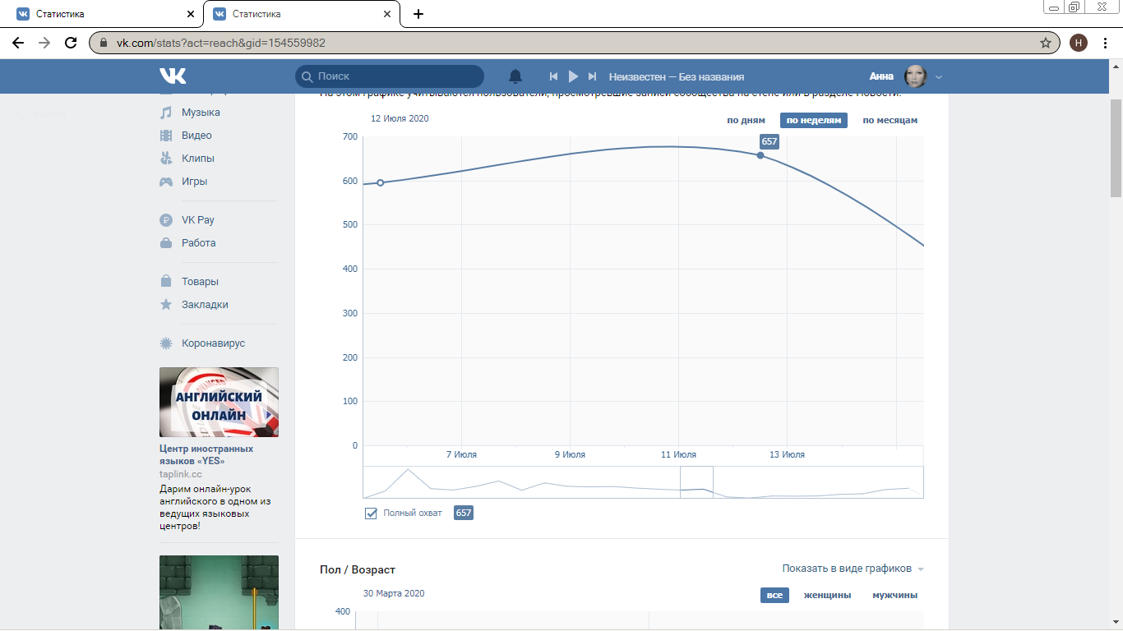

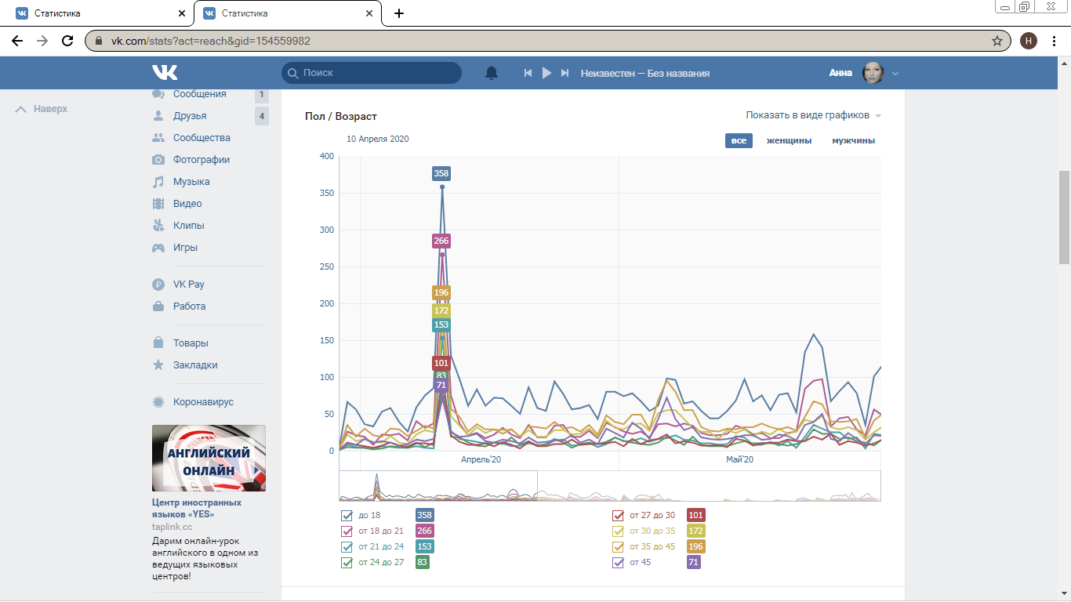

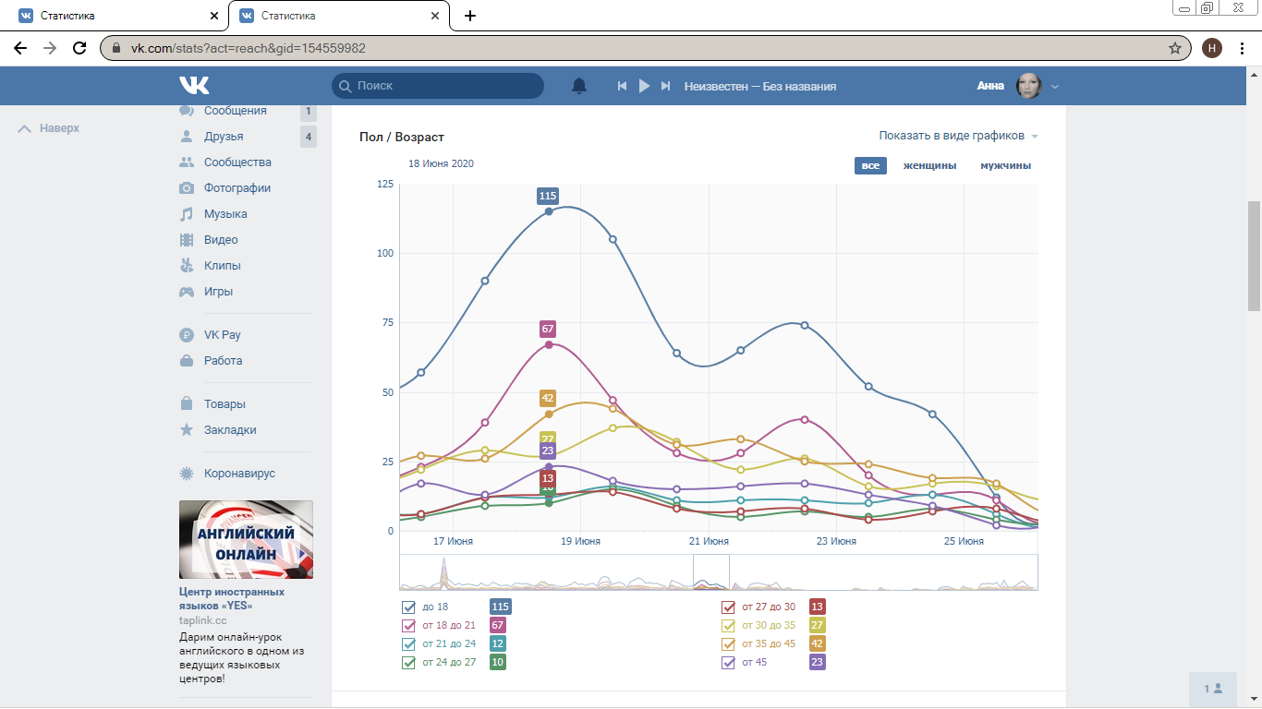

Рисунок 3
Обратная связь школьного сообщества ВКонтакте
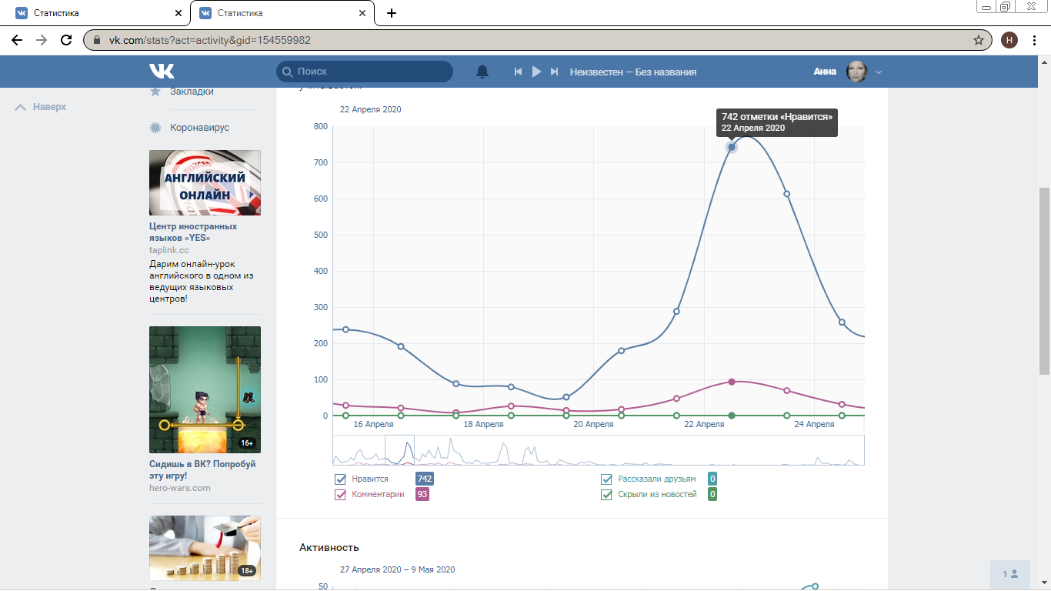

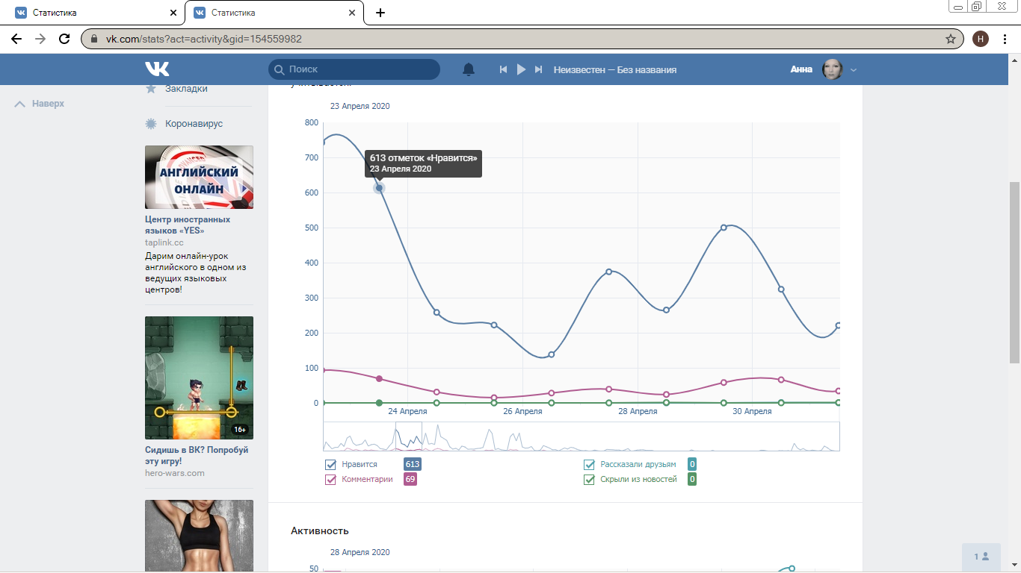

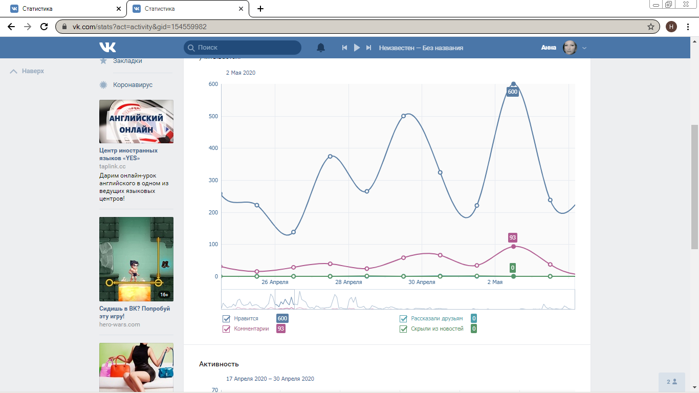

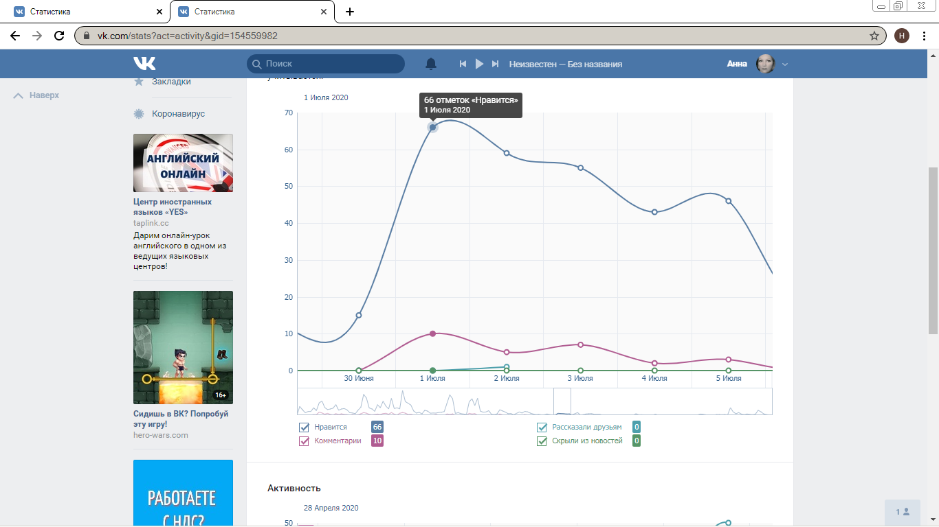

Рисунок 4
География проекта
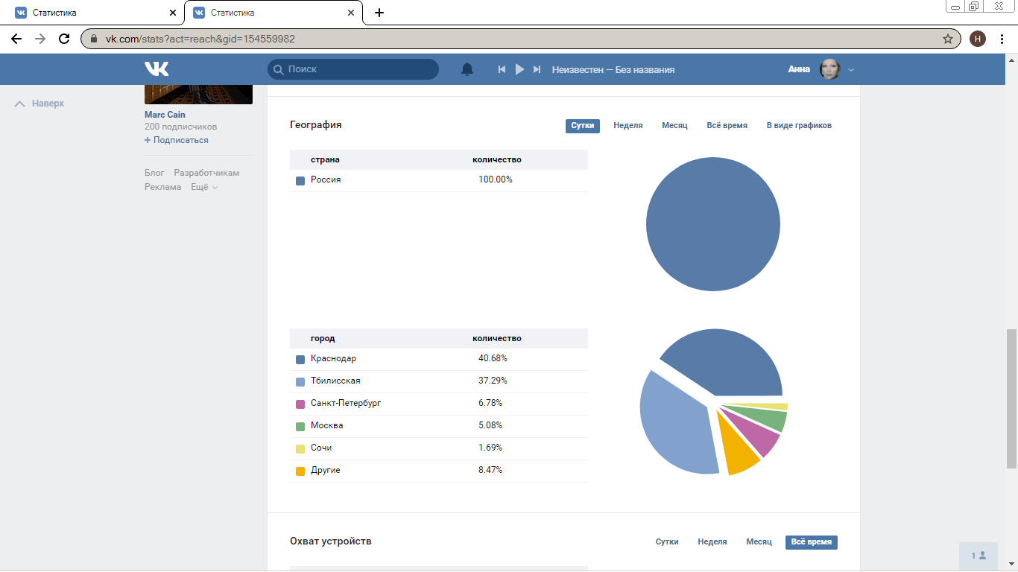

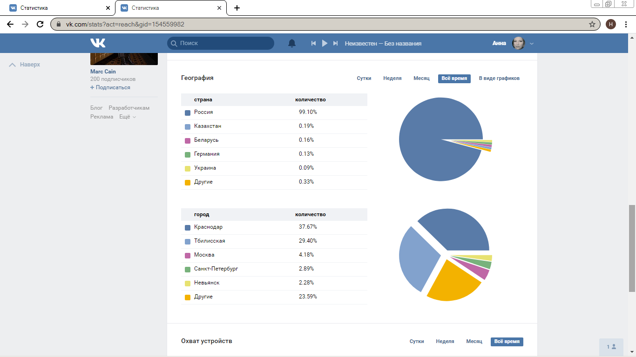

Для того чтобы проанализировать достижения цели и решения задач, обозначенных в инновационном проекте и создать программу дальнейшей деятельности с учетом полученных результатов мы предложили школьникам
продолжить предложение, выбирая из приведенных альтернатив то, что они могут отнести к их личному опыту:
Благодаря школьному сообществу ВКонтакте в период дистанционного образования я …
- приобрел / приобрела новые увлечения;
- нашел / нашла группу единомышленников, разделяющих мои интересы / хобби;
- стал / стала более общительным;
- избавился /избавилась от чувства одиночества;
- нашел /нашла способ наладить взаимоотношения с родителями;
- с сообществе школы я впустую потратил / потратила много времени.
Опрос обучающихся проходил в МБОУ «СОШ № 6» станицы Тбилисской в сентябре 2020 года. Всего в исследовании приняли участие 150 обучающихся. Школьники заполняли анкету в традиционной бумажной форме. Возрастной состав опрошенных школьников составлял следующие возрастные группы: 9 -11 лет (30 человек), 12 – 14 лет (60 человек), 15 – 17 лет (60 человек). Более половины опрошенных обучающихся составляли девушки – 55%, юноши – 45%.
Результаты опроса школьников в процентном соотношении следующие:
Благодаря школьному сообществу ВКонтакте в период дистанционного образования я …
- приобрел / приобрела новые увлечения – 23%;
- нашел / нашла группу единомышленников, разделяющих мои интересы / хобби – 72%;
- стал / стала более общительным – 2%;
- избавился /избавилась от чувства одиночества – 1%;
- нашел /нашла способ наладить взаимоотношения с родителями – 2%;
- с сообществе школы я впустую потратил / потратила много времени – 0%.
Опрос показал, что возможности общения и поиска друзей по интересам в социальных сетях являются наиболее важными для школьников.
Мы также задали школьникам вопрос:
Есть ли Ваши учителя у Вас в друзьях хотя бы в одной из социальных сетей?
Варианты ответов: да / нет
Результаты опроса следующие: да – 99%; нет – 1%.
Таким образом, как показало данное исследование, виртуальные социальные сети играют важную роль в жизни современных школьников. Времяпрепровождение в социальных сетях является одной из наиболее популярных досуговых практик для школьников. Это обусловлено тем, что социальные сети помогают устанавливать и поддерживать отношения со сверстниками посредством общения, облегчают поиск различной информации, расширяют кругозор.
Из статистики общения обучающихся и родителей в школьном сообществе ВКонтакте мы сделали вывод, что нам удалось создать платформу для реализации и организации воспитания и социализации в школе в условиях дистанционного образования с использованием цифровых ресурсов, а самое главное нам удалось достичь цели проекта: организовать системный диалог с обучающимися и достичь обратной связи.
Мы изучили возможности социальной сети ВКонтакте в плане организации диалога; создали виртуальное сообщество МБОУ «СОШ № 6» в социальной сети ВКонтакте; привлекли обучающихся и родителей к реализации инновационного воспитательного проекта; организовали системное взаимодействие обучающихся, родителей, классных руководителей, членов штаба воспитательной работы и социальных партнеров.

ЗАКЛЮЧЕНИЕ

Исходя из вышеназванных возможностей и положительных аспектов дистанционной воспитательной работы, можно сказать, что технологии дистанционного воспитательного процесса обладают огромным потенциалом для образовательных организаций. Организация и реализация воспитательной работы с использованием дистанционных технологий способна обогатить процесс воспитания и социализации.
Мы полагаем, что в этом процессе очень важна внутренняя позиция и ребенка и педагога, не всегда готовых к новому образу жизни, но принимающих это новое, извлекающих из него пользу. В целом, это – позиция роста и развития, позиция исследователя и деятеля.
В социальной сети преподаватель становится участником виртуального сообщества и оставляет за собой право самостоятельно формировать благоприятную среду для воспитательной работы.
Применение в образовательной организации основных идей, методов, выводов, содержащихся в данной работе, способствуют эффективному формированию готовности классных руководителей, членов штаба воспитательной работы к применению дистанционных технологий в воспитательной работе школы.
В настоящее время в школе на различных видах учета состоит 8 человек. В период дистанционного образования профилактическая работа с детьми и подростками, требующими особого педагогического внимания, была направлена на организацию их занятости через дистанционные формы воспитательной работы и обеспечение постоянного контроля со стороны социального педагога, педагога-психолога, заместителя директора по воспитательной работе. Занятость всех учѐтных категорий детей позволила избежать роста правонарушений и преступлений обучающихся школы, фактов безнадзорности и беспризорности.
За последние месяцы организаторам площадки поступили сотни сообщений и видеозаписей от детей и родителей. Активность участников сообщества шестой школы доказывает, что такое общение в новом формате действительно необходимо и нашло отклик в сердцах детей и родителей, а название площадки «Мы ВКонтакте» говорит само за себя - в контакте с детьми и родителями.

БИБЛИОГРАФИЧЕСКИЙ СПИСОК
- Министерство образования, науки и молодежной политики Краснодарского края. Методические рекомендации по организации деятельности специалистов Штаба воспитательной работы в условиях дистанционного образования обучающихся / Министерство образования, науки и молодёжной политики Краснодарского края – Краснодар, 2020.
- Newtonew - Как вести виртуальную учебную группу в социальной сети [Электронный ресурс] – Режим доступа: https://newtonew.com/lifehack/classroom-social-media-community (Дата обращения: 28.03.2020).

ПРИЛОЖЕНИЕ
Приложение 1

ФОРМЫ ВОСПИТАТЕЛЬНОЙ РАБОТЫ В ДИСТАНЦИОННОМ РЕЖИМЕ
№ | Название мероприятия | Краткое описание мероприятия | Охват обучающихся
ОНЛАЙН АКЦИИ, ФЛЕШМОБЫ, ЧЕЛЛЕНДЖИ
1 | Флешмоб «Я дома» | Призыв сверстников сидеть дома, соблюдать санитарно-гигиенические нормы и заниматься любимым делом: снимать короткие видеоролики, фотографии о том, как интересно и насыщенно можно проводить незапланированные каникулы дома, и публиковали их в социальных сетях с хештегами #ядома | 679
2 | Акция «Юные герои Великой Победы», | Акция «Юные герои Великой Победы», в рамках которой школьники края знакомятся с детьми-героями, сражавшимися вместе со взрослыми за свободу нашей Родины | 34
3 | Начни день с проекта «Мои домашние питомцы» | Если у вас есть домашний питомец или даже несколько, то этот проект для вас! Расскажите о них и узнайте, каких животных держат у себя дома другие участники исследования | 299
4 | Акция «Детям знать положено» | Ссылка предоставленная ГИБДД для просмотра тематических роликов  https://yadi.sk/d/q7k5n5TZsWZTRg | 679
5 | Конкурс «Безопасный интернет» | Мы запускаем конкурс на лучший девиз (слоган, призыв, четверостишье) о безопасности в сети Интернет. Присылайте нам свои слоганы (фото и видео приветствуются) с #БезопасныйИнтернет | 679
6 | Флешмоб «Не волнуйся страна, я учусь!» | НЕ ВОЛНУЙСЯ, СТРАНА, Я УЧУСЬ!  Под таким девизом мы запускаем флешмоб для тех, кто сейчас учится на дому.  •Покажите, как вы продолжаете учиться, сидя за «школьной партой» дома.  • Передайте эстафету своим друзьям, опубликовав видео или фотографию на нашей странице с хештегом #ЯУчусь.  Давайте вместе покажем всем, что временное обучение в дистанционном формате может быть интересным и весёлым! | 679
7 | Спортивный флешмоб «Я тренируюсь дома!» | По этой ссылке вам предложен один из вариантов для утренней физической зарядки!  Будьте здоровы! https://www.youtube.com/watch?  =vDoAJB_D3tE&featu.. | 399
8 | Акция «Готовимся к Пасхе» | К светлому празднику Пасхи готовятся заранее, его украшают множеством добрых традиций: пекут куличи, разрисовывают яйца, мастерят поделки и открытки, рисуют рисунки про Пасху, творят Пасхальные композиции.  А как встречаете Пасху Вы? Покажите и расскажите! | 432
9 | Флешмоб «Весенний позитив» | Весна - удивительная пора! Расскажи с помощью фотографии о радостных мгновениях этой весны! Порадуемся весне вместе! | 22
10 | Онлайн викторина "Жить в согласии с природой" | Приглашаем вас принять участие в викторине "Жить в согласии с природой", посвящённой Дню экологических знаний | 10
11 | Рубрика ШИК | Сегодня мы открываем новую рубрику ШИК (Школьный информационный калейдоскоп). В этой рубрике мы будем освящать события о жизни учащихся, классов и школы в целом. Присоединяйтесь! Рассказывайте нам о своих личных достижениях, о главных событиях вашего класса за 2019 – 2020 учебный год. | 46
12 | Челлендж «Неделя добрых дел» | Предлагаем Вам принять участие в челлендже #неделядобрыхдел  Ваша задача в течение недели :  •делать добрые дела;  •добавлять в группу фото или видео отчёт ;  •под фото или видео указывать хештэг #неделядобрыхдел , фамилию, имя и класс .  Чей класс будет более активным, тот и окажется победителем | 382
13 | Акция «Фото с любимой книгой». | Приглашаем Вас принять участие в акции «Фото с любимой книгой». Сфотографируйте себя за чтением любимой книги, или на фоне любимой библиотеки. Девиз нашей акции: «Я прочитал — советую тебе!» | 267
14 | Акция в честь дня Земли «Земля мечты!» | Нашим юным друзьям и их родителям мы предлагаем поучаствовать в творческой акции поделок, рисунков (и на что хватит фантазии!) на тему «Земля мечты».  В каком мире нам бы хотелось жить? В мире, где много парков с пушистыми деревьями или озер с прозрачной водой? Или, может быть, в мире, где каждый делает что-то, чтобы его улучшить? | 64
15 | Акция «Семейная фотосессия» | Попробуйте сделать фотографию, которая всех удивит | 20
Онлайн мероприятия, приуроченные к 75-й годовщине Победы в Великой Отечественной войне 1941-1945 годов
16 | Онлайн викторина по истории Великой Отечественной войны | Предлагаем учащимся 6-8-х классов принять участие в викторине "Великая Победа", отвечая на вопросы которой вы сможете больше узнать о той страшной войне, о подвиге нашего народа, героически сражавшегося за свою свободу, о том, какой ценой досталась нам эта Победа | 15
17 | Акция Великая Отечественная Война в цитатах | Мы приглашаем всех желающих принять участие в акции Великая Отечественная Война в цитатах.  Для участия в акции участник размещает отрывок из книги о войне (с указанием автора и названием произведения), обложку книги | 10
18 | Конкурс рисунков «Нашей победе - 75» | Выставка рисунков о ВОВ в онлайн формате | 60
19 | Акция «История одной фотографии» | Рассказ о своих близких родственниках, воевавших в ВОВ в онлайн формате (военные и послевоенные годы) | 43
20 | Виртуальный тур по Мамаеву кургану «Музей-заповедник «Сталинградская битва. Мамаев курган» | Путешествие по виртуальному музею | 299
21 | Акция «Мы о войне стихами говорим» | Чтение произведений о ВОВ в онлайн формате | 36
22 | Акция «Поем о Победе» | Исполнение песен о ВОВ в онлайн формате | 27
23 | Акция «Георгиевская ленточка» | Предлагаем сфотографироваться с лентой и выложить фото с общим хештегом #георгиевскаяленточка | 156
24 | Акция «Бессмертный полк» | Бессмертный полк онлайн | 534
25 | Уроки мужества | Уроки мужества в онлайн режиме | 679
26 | Акция «Спасибо тебе, ветеран!» - обращение к ветерану в онлайн режиме | Обращение к ветерану в онлайн режиме | 150
27 | Акция «Окна Победы» | Украшение окон квартир и домов символами Великой Победы | 34
28 | Акция «Знамя Победы» | Размещение копии Знамени Победы в окнах и на балконах домов | 17
Акция «Итоги учебного года
29 | Акция «Итоги учебного года | Незаметно пролетел очередной учебный год. Как всегда, он был наполнен интересными занятиями, яркими праздниками, веселыми развлечениями. Чем запомнился он вам, чему научились?  Вспомните, что интересного было в 2019 – 2020 учебном году, какие значимые и запоминающиеся события произошли, какие достижения были.  Присылайте нам свои фотографии, фотографии класса (или видеоролики). Начните свое сообщение со слов «В прошлом учебном году я...», «В прошлом учебном году наш класс...». | 260
30 | Акция «Последний звонок» | Поздравление выпускников в онлайн формате | 679
ФОРМЫ ОРГАНИЗАЦИИ ЛЕТНЕГО ОТДЫХА
Акции в рамках Международного дня защиты детей
31 | Акция «Здравствуй, лето!» | Детям предлагается нарисовать рисунки, сделать фото, поделки и творческие номера на тему дружбы, лета, приключений | 123
32 | Флешмоб «Когда я был маленьким» | Родителям и педагогам предлагается опубликовать фото и рассказать где и когда оно было сделано | 26
33 | Акция «Каникулы с пользой» | Обучающимся даются ежедневные творческие задания (нарисовать рисунок, сделать поделку, посмотреть тематический видео классный час и т.д.) | 200
Челлендж-марафон ко Дню рождения А.С. Пушкина
34 | Номинации «И сам заслушаюсь»;  «Что за прелесть эти сказки!»;  «Что за прелесть эти сказки!». | Предлагаем Вам вспомнить прекрасные произведения А.С. Пушкина и принять участие в челлендж-марафоне ко Дню рождения великого русского поэта.  Участники челлендж-марафона могут публиковать свои работы в одной или нескольких номинаций:  - «И сам заслушаюсь». Запишите чтение произведений А. С. Пушкина (поэзия, проза, сказки) - соло или по ролям.  - «Что за прелесть эти сказки!». Нарисуйте иллюстрацию к пушкинской сказке.  - «Книг, ради Бога, книг!». Сфотографируйтесь с книгой А. С. Пушкина из вашей домашней библиотеки.  Мы ждём ваши интересные рисунки, стихи, рассказы, фотографии и видеоролики на тему Пушкина и его произведений. | 30
Акции ко Дню России
35 | Акция «Россия в объективе» | Акция «Россия в объективе» проводится в формате онлайн-флешмоба, в рамках которого участники публикуют фото любимых мест России и рассказывают, почему именно это место в стране им дорого с хэштэгом #Россиявобъективе. | 20
36 | Акция «Флаги России» | Размещение флагов России в окнах и на балконах домов | 7
37 | Флешмоб  «МыРоссия» | Флешмоб #МыРоссия проводится в формате онлайн-флешмоба, в рамках которого участники исполняют Государственный гимн Российской Федерации, записывают видео и публикуют его на нашей странице ВКонтакте с хэштегом #МыРоссия. | 20
Акции ко Дню памяти и скорби
38 | Акция "Символы Победы" | Для участия в акции необходимо разместить плакат о ВОВ, сделанный своими руками, в нашем сообществе ВКонтакте с хештегом #СимволыПобеды | 31
39 | Акция «Война - печальней нету слова» | Для участия в акции необходимо записать видео декламации стихотворения о Великой Отечественной войне и опубликовать в нашем сообществе ВКонтакте с хештегом #Стихиовойне | 28
40 | Акция «Свеча памяти» | В День памяти и скорби зажечь электронные Свечи памяти в честь своих героев. | 31
ОНЛАЙН АКЦИИ, ФЛЕШМОБЫ, ЧЕЛЛЕНДЖИ
41 | Начни день с проекта. Проект онлайн «Любимое увлечение летом!» | Активный досуг, включающий в себя тематические квесты, активные конкурсы | 42
42 | День семьи, любви и верности онлайн | Онлайн акция «Дарите любимым ромашки»  Онлайн акция «Мои семейные традиции» | 54
43 | Начни день с проекта. Проект онлайн «Мы собираем лето по крупицам» | Активный досуг, включающий в себя тематические квесты, активные конкурсы | 63
44 | Начни день с проекта. Проект онлайн «Мы за здоровый образ жизни!» | Активный досуг, включающий в себя тематические квесты, активные конкурсы | 26
45 | Начни день с проекта. Проект онлайн «Сувениры с отдыха» | Активный досуг, включающий в себя тематические квесты, активные конкурсы | 21
46 | Акция онлайн ЗОЖ - «Витамины наши друзья и помощники» | Активный досуг, включающий в себя тематические квесты, активные конкурсы | 17
47 | Акция онлайн «За безопасность дорожного движения» | Обеспечение безопасности жизнедеятельности | 32
48 | Акция онлайн «До свидания, лето. Здравствуй школа» | Поздравления первоклассников.  Активный досуг, включающий в себя тематические квесты, активные конкурсы | 8
49 | Профилактическая беседа  с подростками | В рамках реализации программы «Подросток и закон» перед школьниками выступила школьный участковый Никитина О.В. В ходе беседы инспектор коснулась ответственности за совершение таких преступлений, как кража, грабеж, вымогательство, причинение телесных повреждений. Детям было разъяснено, с каких лет наступает уголовная ответственность и какие наказания применяются за совершение преступлений. | 324

Муниципальное бюджетное общеобразовательное учреждение
«Средняя общеобразовательная школа № 6»
имени Проничевой Серафимы Ивановны

 |  | УТВЕРЖДЕНО:  приказом директора МБОУ «СОШ № 6»  № 326 от «28» мая 2020 года  _________________ И.А. Костина

Программа организации летнего отдыха
и занятости обучающихся
в условиях сохранения рисков распространения COVID-19

«Лето в формате онлайн»
Разработана
заместителем директора по
воспитательной работе
А.Б. Суворовой

2020 год

Пояснительная записка

В целях организованного проведения летнего отдыха, занятости детей и подростков, реализации и развития творческих способностей, лидерских качеств, а также профилактики беспризорности и правонарушений среди несовершеннолетних в МБОУ «СОШ № 6»; на основании приказа директора школы № 326 от 28.05.2020 года «Об организации летнего отдыха, занятости детей и подростков в период летней оздоровительной кампании 2020 года в условиях сохранения рисков распространения COVID-19» разработана программа организации летнего отдыха детей и подростков «Лето в формате онлайн».

Актуальность программы

Период летних каникул – это особый период в школьной жизни каждого ребёнка. Летом образовательное учреждение не завершает своё педагогическое воздействие на учащихся, а принимает активное участие в организации летнего отдыха и занятости детей. Это обусловлено существующими проблемами:
- Наличие детей, требующих особого педагогического внимания: дети, стоящие на учёте, из неблагополучных семей, опекаемые, дети из малообеспеченных семей.
- Рост численности правонарушений и проявлений асоциального поведения среди детей и подростков.
- Неумение детей организовать полезный и интересный досуг.
- Нежелание детей заниматься спортом и укреплять своё здоровье, что приводит к ещё большему снижению уровня здоровья и физического развития обучающихся.
Данная программа по своей направленности является комплексной, т.е. включает в себя разноплановую деятельность, объединяет различные направления отдыха, занятости детей и подростков в период летних каникул.
Актуальность программы «Лето в формате онлайн» обусловлена еще и тем, что сохраняются риски распространения COVID-19.
Для повышения эффективности деятельности в условиях сохранения рисков распространения COVID-19 специалистам штаба воспитательной работы МБОУ «СОШ № 6» и классным руководителям необходимо использовать весь спектр имеющихся ресурсов, в частности – электронных, обеспечивающих дистанционный режим взаимодействия, индивидуальных консультаций с обучающимися и родителями (законными представителями), индивидуальная работа с классом. Исключить проведение массовых мероприятий в школе.
В условиях сохранения рисков распространения COVID-19 все направления деятельности, обозначенные в программе необходимо проводить в дистанционном режиме, на платформе, которая создана в образовательной организации (сообщество МБОУ «СОШ № 6» ВКонтакте https://vk.com/club154559982), в рамках телефонных консультаций, мессенджеров, видеоконференций, голосовых сообщений и социальных сетей на усмотрение специалистов ШВР и классных руководителей.

«Лето в формате онлайн» - это не 7 дней за компьютером, наоборот, задание каждого дня подразумевает оффлайн активность – танцевальную разминку, изготовление поделки своими руками, участие в проектной деятельности. Дети учатся сами планировать свое время, и дистанционные мероприятия программы станут отличным стимулом не проводить время в сети бессмысленно, а грамотно распределять его. Участие в программе «Лето в формате онлайн» можно принимать всей семьей. Во время совместной деятельности у родителей и детей обнаруживается много общего, что положительно сказывается на их взаимопонимании.

Нормативно – правовая база
- Конвенция о правах ребенка, принята резолюцией 44/25 Генеральной Ассамблеи от 20 ноября 1989 года.
- Конституция РФ.
- Закон РФ «Об образовании в Российской Федерации».
- Закон РФ от 10.12.1995г. №196-ФЗ «О безопасности дорожного движения».
- «Методические рекомендации по обеспечению санитарно-эпидемиологического благополучия и безопасности перевозок организованных групп детей автомобильным транспортом», утвержденными Главным государственным инспектором безопасности дорожного движения РФ и Главным государственным санитарным врачом РФ 21.09.2006г.
- Закон РФ от 24.06.1999г. №120-ФЗ «Об основах системы профилактики безнадзорности и правонарушений несовершеннолетних»
- Приказ Минобразования России от 13 июля 2001 №2688 «Порядок проведения смен профильных лагерей, лагерей с дневным пребыванием, лагерей труда и отдыха»
- «Санитарно-эпидемиологические правила. Гигиенические требования к условиям обучения в ОУ. СанПиН 2.4.2.1178-02", утвержденные Главным государственным санитарным врачом РФ 25.11.2002г.
- Санитарно-эпидемиологические правила СП 2.5.1277-03 «…Требования к перевозке железнодорожным транспортом организованных детских коллективов».
- Санитарно-эпидемиологические правила и нормативы СанПиН 2.4.4.1204-03 « …Требования к устройству, содержанию и организации режима работы загородных стационарных учреждений отдыха и оздоровления детей»
- Закон РФ от 30.03.1999г. №52-ФЗ «О санитарно-эпидемиологическом благополучии населения».
- Закон КК от 21.07.2008 г. №1539-КЗ «О мерах по профилактике безнадзорности и правонарушений несовершеннолетних в Краснодарском крае».

Основные направления работы
МБОУ «СОШ № 6» в летний период в условиях
сохранения рисков распространения COVID-19:

- краеведческое;
- военно-патриотическое;
- художественно – эстетическое;
- спортивно-оздоровительное;
- безопасное лето;
- работа с родителями;
- организация и контроль летней занятости обучающихся, требующих особого педагогического внимания.

Особенности деятельности педагога-психолога в условиях
сохранения рисков распространения COVID-19
Педагог-психолог должен реализовать мероприятия в соответствии с планом работы используя информационно-коммуникативные технологии, индивидуальные консультации с обучающимися и родителями (законными представителями). Дистанционные технологии в работе педагога-психолога подразумевают непосредственное взаимодействие с участниками образовательного процесса с помощью различных видов связи (скайп, общение в соцсетях, видеоконференция, вебинар, телефон). В рамках дистанционной работы психологической службы актуальны направления деятельности: диагностика, консультирование, развивающая работа, ведение чата педагога-психолога с детьми и родителями.

Особенности деятельности социального педагога в условиях
сохранения рисков распространения COVID-19
Формирование духовно-нравственных основ личности и законопослушного поведения, профилактика правонарушений и профилактические мероприятия с детьми, требующими особого педагогического внимания – возможно проводить на платформе дистанционного обучения, индивидуальных консультаций с обучающимися и родителями (законными представителями).
Дистанционные ресурсы могут использоваться для своевременного информирования родителей о возникновении той или иной проблемы в процессе социализации несовершеннолетнего, консультации всех участников образовательного процесса по актуальным социально-педагогическим вопросам:
- консультация всех участников образовательного процесса (детей, родителей и педагогов) в дистанционном режиме или индивидуальная работа с обучающимися;
- лектории для родителей по актуальным вопросам и возникающим затруднениям (на дистанционной платформе, через классного руководителя);
- подготовка материалов по информационной безопасности с использованием стендов школы;
- разработка памяток, буклетов для распространения в дистанционном режиме;
- использование образовательных ресурсов, с обязательной организацией обратной связи: групповой чат обсуждение, скайп, zoom, видеозвонок, фотоотчёт;
- работа с обучающимися, находящимися под опекой – режим дистанционных консультаций, поддержка позитивного эмоционального состояния ребенка, законных представителей, помощь в решении возникающих затруднений.
Особенность организации профилактических мероприятий с несовершеннолетним (семьей), состоящих на различных видах учета.
На каждого несовершеннолетнего (семью), состоящего на учете в МБОУ «СОШ № 6» имеется утвержденный план индивидуально-профилактической работы (ИПР). В условиях сохранения рисков распространения COVID-19 необходимо продолжать выполнение плана ИПР, при необходимости пересмотреть планы ИПР, внести корректировки и утвердить на заседании Штаба воспитательной работы или Совета профилактики, с обязательным отражением в протоколе.
Предусмотреть в плане ИПР наличие мероприятий проводимых:
- социальным педагогом (профилактика социальных рисков, выявление детей и семей, находящихся в социально опасном положении, требующих особого педагогического внимания; вовлечение обучающихся в досуговую деятельность и т.д.);
- педагогом-психологом (работа с обучающимися, родителями (законными представителями несовершеннолетних), оказание им психологической поддержки, работа по профилактике девиантного поведения обучающегося, в том числе суицидального поведения, формирование жизнестойкости, навыков эффективного социального взаимодействия, позитивного общения, конструктивного разрешения конфликтных ситуаций).

Особенности взаимодействия классного руководителя с обучающимися и родителями (законными представителями) несовершеннолетних в условиях сохранения рисков распространения COVID-19
- Организовать реализацию выполнения воспитательных мероприятий, предусмотренных планом работы классного руководителя.
- Предусмотреть возможность создания дополнительных групп социальных сетевых сообществ для дальнейшего развития и поддержки детско-взрослых общностей (традиций, ритуалов жизни класса).
- При необходимости обеспечить мониторинг сетевых сообществ, обучающихся класса с целью выявления негативных факторов. Привлечь родителей (законных представителей) несовершеннолетних к проведению мониторинга сетевых сообществ у своих детей.
- За каждым классом закрепить учебное помещение для проведения классных часов, мероприятий в рамках воспитательной работы школы.

Особенности организации мероприятий по антитеррористическому просвещению детей и молодежи в условиях
сохранения рисков распространения COVID-19
Одним из направлений деятельности специалистов штаба воспитательной работы является профилактика распространения идеологии экстремизма, терроризма и криминальных субкультур в молодежной среде.
В условиях перехода в режим онлайн данное направление воспитательно-профилактической работы становиться особенно актуальным, поскольку вовлечение несовершеннолетних в противоправную деятельность экстремистского толка активно происходит через социальные сети и ресурсы: ВКонтакте, Youtube, Facebook, Instagram, Twitter и др. Более того, используются все возможности этих социальных сетей (массовые рассылки, «репосты», размещение видео и музыкальных материалов, фотографий, документов, на существующих страницах к публикациям, в комментариях добавляются ссылки на материалы по соответствующей теме с других ресурсов). Поэтому работа специалистов Штаба воспитательной работы в сложившихся условиях должна быть усилена именно в направлении раннего выявления и профилактики распространения идеологии экстремизма, терроризма и криминальных субкультур с использованием социальных сетей и сети Интернет.
Усиление профилактической работы необходимо по следующим направлениям:
- регулярный мониторинг страниц обучающихся в социальных сетях;
- разъяснительная работа с обучающимися, направленная на информирование о неотвратимости правовых последствий участия в деятельности экстремистской направленности (правовое просвещение);
- информационно-просветительская работа с родителями (законными представителями) и педагогическим составом по организации безопасной медиасреды обучающегося.

Критериями эффективности программы «Лето в формате онлайн» будут служить:
- отсутствие роста числа правонарушений несовершеннолетними;
- 100% охват организованным отдыхом всех детей;
- удовлетворенность отдыхом детей со стороны детей и родителей.

